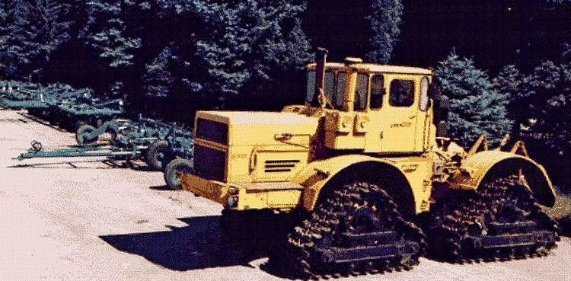
07-194 Трактор сельскохозяйственного назначения со сменным гусеничным движителем на агрегатах К-701, шарнирно-сочленённый, рабочий вес примерно 18 тн, ЯМЗ-240Б 270 лс, ? км/час, опытный 1 экз., ВНИПТИМЭСХ г. Зерноград, 1980-е г.

Разработчик и изготовитель: Всероссийский ордена Трудового Красного Знамени научно-исследовательский и проектно-технологический институт механизации и электрификации сельского хозяйства (ВНИПТИМЭСХ), Ростовская область, г. Зерноград. Ныне ФГБНУ СКНИИМЭСХ.

Уплотненная почва подобна плотно сжатой губке — в ней нет места для воздуха и воды.
С проблемой переуплотнения почвы сталкиваются до 90% хозяйств Центральной России, в результате чего потенциал произрастающих на их полях культур остается нераскрытым на 30-40%. Дело в том, что годы интенсификации сельского хозяйства присутствие на полях различных сельхозмашин увеличилось на порядок, как и их вес. Если учесть, что техника выезжает на поля около 12-15 раз за сезон, неудивительно, что проблема обострилась.
В регионах с дефицитом осадков при переуплотнении значительная часть воды стекает с поверхности поля, а оставшаяся часть быстро испаряется, и растения испытывают сильный дефицит влаги. А в регионах с повышенным увлажнением проблема иная: там происходит застой влаги, вымокание растений и образование «водоемов» на поле.
Первым шагом к снижению остроты проблемы стало уменьшение давления на почву путем оптимизации и переоборудования тракторного парка. Наименее травмирующим почву видом движителей являются гусеницы: разница в площади пятна контакта между колесными и гусеничными системами составляет от 50 до 150 %. Гусеничные машины давят на почву в почти 3 раза меньше, чем их колесные аналоги. Еще одним преимуществом гусеницы является снижение пробуксовок. Исследования показали, что при прочих равных условиях перевод техники на гусеницы позволяет получить прибавку урожайности 4 %.
Первой в мире революционной разработкой среди гусеничных тракторов сельхозназначения - переход на треугольные гусеницы, располагающиеся аналогично колесам по паре с каждой стороны трактора - стала разработка советских ученых из ВНИПТИМЭСХ Липковича Э. И. и Козыренко А. Д. еще в 80-х годах прошлого века.
Это был сменный 4-гусеничный агрегат, смонтированный на колесном тракторе К-701 с шарнирно-сочлененной рамой. Разработанный сменный гусеничный движитель к трактору К-701 обеспечивал увеличение КПД трактора, уменьшение твердости почвы по колее, улучшение условий труда, плавности хода и другие показатели сельхозмашины, по сравнению с колесным движителем.
Такая конструкция лучше копирует рельеф, обеспечивает стопроцентный контакт всех четырех гусениц с почвой даже при неровных полях и предотвращает нагребание почвы гусеницами при разворотах. Более того с увеличением пятна контакта отпадает необходимость в балластных грузах, так как масса машины одинаково равномерно рассредоточивается между четырьмя гусеницами. Это позволяет увеличить тяговое усилие и не возить балластный груз.
К плюсам гусеничных тракторов можно отнести компактность по ширине: имея большую площадь пятна контакта, таким машинам удается не выходить за разрешенные транспортные габариты, в отличие от громоздких шин низкого давления и тем более спарки.
Конечно, надо учитывать, что гусеничный ход значительно дороже, чем колесный, но он компенсирует разницу в затратах экономией топлива при работе в поле. К тому же, на тракторе можно менять гусеницы на колеса в зависимости от потребности хозяйства. Это позволяло максимально реализовать преимущества гусеничного трактора и одновременно сберегает ресурс дорогостоящего гусеничного движителя. Тракторы со сменным гусеничным ходом могут выезжать на ранние весенние работы во влажное поле, а также без проблем передвигаться по асфальтовым и проселочным дорогам на транспортных работах.
Опытная машина, изготовленная в одном экземпляре, прошла полный цикл испытаний, но по причинам, думаю, связанным с вступлением нашей страны на рубеже 1990-х г. в эпоху глобализации и «демократии», в производство не пошла. И, конечно же, первым трактором подобной конструкции на рынке России стал аж в 2014 году американский Сase IH Quadtrac с шарнирно-сочлененной рамой.
Но исследования наших ученых не прошли даром. Петербургский тракторный завод разработал технологию, которая позволяет поставить на гусеничный ход любой трактор "Кировец" серии К-744Р. Оригинальный четырехгусеничный движитель обеспечивает увеличенную тягу и минимальное давление на грунт. При необходимости гусеничную ходовую часть можно заменить обратно на колеса - эта операция занимает не более двух часов.
Первым на гусеницы питерцы поставили промышленный трактор-тягач К-744Р ПРОМ - он демонстрировался на выставке "Строительная техника и технологии-2016" в российской столице в июне. В октябре на "Агросалоне-2016" в Москве ПТЗ представил сельскохозяйственный трактор с четырехгусеничным движителем и объявил о возможности оснащения гусеничным ходом всего модельного ряда К-744Р.
Надо сказать, что подобные треугольные 4-гусеничные движители, установленные на шарнирно-сочлененную раму, нашли широкое применение и в строительной техники. Например, бульдозер John Deere 764HSD.

Историческая справка:
• В январе 1930 г. создана опытная станция Учебно-опытного зерносовхоза № 2 (ст. Верблюд, Северо-Кавказская ж.д.).
• В 1931 г. при реорганизации опытной станции образованы Центральный отдел механизации и Северо-Кавказская опытная зерновая зональная станция. Документов с наименованием Центральный отдел механизации в фонде ЦНСХБ не выявлено.
• В апреле 1935 г. Центральный отдел механизации преобразован в Научно-исследовательскую машинно-испытательную станцию.
• 18 июля 1949 г. на базе Научно-исследовательской машинно-испытательной станции образованы Всесоюзный научно-исследовательский институт механизации и электрификации совхозов и Северо-Кавказская государственная зональная машинно-испытательная станция.
• В декабре 1957 г. ВНИИ механизации и электрификации совхозов переименован во Всероссийский научно-исследовательский институт механизации и электрификации сельского хозяйства.
• 25 мая 1967 г. институт награжден Орденом Трудового Красного Знамени.
• 29 декабря 1971 г. институт переименован во Всероссийский научно-исследовательский и проектно-технологический институт механизации и электрификации сельского хозяйства. На документах из фонда ЦНСХБ такое наименование - с 1973 г.
• 17 января 1979 г. институт передан в подчинение Всероссийского отделения ВАСХНИЛ.
• С августа 1996 г. - государственное научное учреждение.
• На основании приказа Россельхозакадемии № 115 от 01.09.09 институт переименован в Северо-Кавказский научно-исследовательский институт механизации и электрификации сельского хозяйства.
• В 2013 г. в связи с реорганизацией системы российских государственных академий наук (РАН, РАМН, РАСХН) институт вошел в структуру Федерального агентства научных организаций (ФАНО), статус института - федеральное государственное бюджетное научное учреждение.
• В 2017 г. ФГБНУ СКНИИМЭСХ вошел в качестве структурного подразделения в состав Федерального государственного бюджетного научного учреждения "Аграрный научный центр "Донской" (приказ ФАНО России № 458 от 23 сентября 2017 г.).

Модель К-701 заменила своего знаменитого предшественника К-700 «Кировец», который был первым в линейке отечественных колесных тракторов высокой мощности с повышенной проходимостью. Первая партия техники была выпущена в 1975 году. Производство этой категории машин продолжилось до 2002 года. В создании данной модели принимали участие лучшие специалисты Советского Союза.

